中铝瑞闽智能制造新模式应用项目

技术方案规划书

2017-12-29

北京科技大学

目录

1 项目介绍 3

2 项目总体设计 6

2.1 设计概述 6

2.2 项目目标 7

3 系统设计 8

3.1 总体架构设计 8

3.1.1 系统框架总体设计 8

3.1.2 系统软硬件规划 10

3.2 数据源 10

3.2.1 企业内部数据 10

3.2.2 企业外部数据 10

3.3 数据采集转换 11

3.3.1 实时数据流 11

3.3.2 离线历史数据 11

3.4 数据存储 11

3.4.1 ODS 12

3.4.2 EWD 12

3.4.3 HDFS 12

3.5 数据管理 13

3.5.1 报表查询 13

3.5.2 权限管理 13

3.6 数据分析 13

3.7 应用服务与智能平台 17

3.7.1 应用服务后台 17

3.7.2 智能可视化平台 18

4 成本精益控制 20

4.1 基础成本指标 20

4.1.1 原料成本 20

4.1.2 制造成本 20

4.1.3 物流成本 21

4.2 成本指标分析 21

4.2.1 原材料采购指标 21

4.2.2 物料消耗指标 21

4.2.3 能源消耗指标 22

4.2.4 耗材消耗指标 23

4.2.5 人工成本指标 24

4.2.6 物流成本指标 24

4.3 成本预测与优化 24

4.4 风险预警与规避 25

5 质量精益控制 26

5.1 基础质量指标 26

5.2 分析方法与模型 26

5.2.1 铝溶液成分偏离度 26

5.2.2 铝熔液成分波动率 28

5.2.3 生产温度偏离和波动 29

5.2.4 产品成材率和合格率 30

6 客户精益服务 31

6.1 功能及意义 31

6.2 客户精益服务KPI指标： 31

6.3 数据获取 32

6.4 计算方法及模型 33

7 绩效智能决策 35

7.1 KPI指标体系 35

7.1.1 基础指标 36

7.1.2 主题综合指标 37

7.2 员工安全评估 38

7.2.1 员工安全资质 39

7.2.2 员工反馈指数 40

7.3 自定义模板 41

7.3.1 自定义KPI指标 42

7.3.2 自定义计算方法 43

# 项目介绍

高端铝合金功能材料智能制造新模式围绕中铝瑞闽高端铝合金功能材料的产品研发、生产制造、质量管控、仓储物流、优化决策等产品全生命周期的主要过程，建设以“集成化、精益化、数字化、互联化、智能化”为特征的高端铝合金功能材料的智能制造新模式，缩短新材料的研发周期、提高生产效率、提升产品质量、降低过程能耗。通过智能制造新模式的建设，提升行业智能化制造水平，增强企业核心竞争力，实现精益、高效、绿色、智慧生产。

实践表明，通过传统的技术与管理提升，已经难以有效解决制铝企业产品设计、生产制造、经营管理等多个生产与管理环节的全局协调优化问题，也难以解决产品质量、节能减排与生产效益的动态协调与管理控制存在的问题；更加难于满足制铝企业增效、降耗与转型升级的需求。先进的信息技术恰恰可以帮助解决铝企业特有的连续流程整体优化问题，具体包括提升生产效益、保障产品质量、节能降耗、提升生产计划兑现率、减缓机器设备损坏、缩短生产停车时间、减少大修次数等。

随着以社会化网络、移动互联网、云计算等信息技术的兴起和快速发展，数据已经成为社会化的战略资源。一个企业应有数据的规模和运用数据的能力正在成为综合实力和创新能力的重要组成部分。云计算、大数据技术，人工智能在促进工业化与信息化融合方面的重要作用和潜力已显现出来，已成为带动工业和社会发展的重要力量，已经成为驱动铝企业形成创新发展机制，突破增长极限，保障经济快速发展的主要动力。有效地组织和使用大数据将对企业发展与企业创新能力提升产生巨大的推动作用。近年来，云计算、大数据技术日趋成熟，大数据对企业生产、管理已经产生了重大影响；利用大数据技术，进一步提高产品质量及生产效率，降低生产成本及能源消耗，减少排放，实现绿色制造已成为铝企业发展的重要技术措施。大数据是一整套数据分析处理技术体系，更是一种复杂问题解决的思想方法；利用企业生产、经营管理业务数据、产品服务数据、宏观经济数据等构成的“企业大数据”，在企业经营管理决策中开始发挥重要作用。大数据对于企业管理模式创新具有重要影响，是改善企业生产管理能力、提升决策能力、形成企业管理创新的关键。

目前，中铝瑞闽生产包括熔铸、热轧、冷轧、退火及精整五大工序，生产过程涉及多个工序，每个工序均会产生大量的过程数据，包括合同订单信息、产品规范、工艺参数、生产消耗、实绩曲线等。对于这些数据的处理，目前多采用孤立的方式，即仅对单个产品的单个工序进行分析，且数据存储方式简单，保存期间短，没有有效利用这些数据，对生产过程的企业实现精细管理提供有力支持，主要表现在：

（1）不能在产品生产的各工序之间和工序内部实现质量信息的及时传递，出现质量异议，缺乏有效的过程溯源数据，难以准确定位出现问题的环节及快速找到出现问题的原因，导致批量的质量事故或长时间的生产停滞；

（2）由于产品生产过程非常复杂，多种因素耦合在一起，上游工序的生产结果会对下游工序产生遗传影响，简单的数据处理方式及数学模型无法满足高效、高精度的控制要求，也无法为工艺模型的优化提供有效支撑；

（3）产品的营销信息与生产过程数据没有有效关联和融合，不能为企业经营的科学决策提供支持，包括生产组织、资源分配等。

铝合金产品生命周期包括整个生产过程，涉及多个工序，每个工序均会产生大量的过程数据，涵盖铝合金产品生产过程的实时生产数据、产品信息与积累的经验知识，数据具有典型的大数据的“4V+1C”的特征（即Volume，Velocity，Variety，Value和Complexity），其突出的是生产数据以实时流数据为主体，数据量随时间持续快速增长，数据体内部蕴含复杂非线性关系，多源分布异构数据并存等特点；使数据的分析挖掘和应用的难度非常大。生产数据本身的多样性和复杂性及其所表征的铝合金产品生产流程的复杂性，使得企业大数据智能分析与决策技术研究具有典型意义。

因此，本项目研究中铝瑞闽生产制造数据、经营管理数据、营销数据等大数据的多元异构集成、可靠存储、可视化决策分析等关键技术；研究开发基于大数据的决策分析模型、算法，构建模型驱动的企业大数据智能分析与决策支撑平台。面对高端铝合金功能材料定制化、多样化需求，以及制造过程产品一次合格率低、质量异常频繁等问题，项目建设中将在目前企业ERP、APS、MES与PCS等信息与自动化系统架构基础上，通过对制造过程工业大数据的深度利用构建面向产业链内外协同的智能制造决策新模式，实现高端产品大规模个性化定制生产，有效降低制造成本，提升产品的价值链和精益服务能力，提升企业对于客户个性化需求的快速响应能力和核心竞争力。

# 项目总体设计

## 设计概述

针对中铝瑞闽生产数据拥有庞大的规模，不断变化的类型，不断演化的分析模式，存在信息量大，信息存储的格式繁多，信息较分散不集中，现有技术难以为铝制产品生产过程进行相应支持，难以对高端产品大规模个性化生产，多工序无法协同智能产生等具体问题，建立中铝瑞闽智能决策系统。

在智能分析与决策技术的基础理论、技术方法、模型算法与应用支撑平台等多个层面，构造综合集成的智能分析与决策技术体系，形成符合制铝生产大数据特点的数据整合与数据分析挖掘技术和智能分析与决策技术平台。

由于工业过程的复杂性及特点，将智能分析、决策应用与制铝生产系统控制理论相结合，围绕生产流程和工艺模型，研究模型驱动的适用于复杂工业系统特点的大数据整合（如何体现智能、流程、可视化等）、大数据融合、大数据分析挖掘技术。

（1）数据挖掘与分析方法库

对多对象、多变量、多路径、多证据、多目标的复杂优化问题，提出基于证据的动态规划方法；分别对成本、质量、客户、设备、安全、绩效等KPI指数进行在线监控与分析、及时发现管控中存在的问题、预测变化趋势、分析存在的风险、建立风险预警机制，最终实现成本精益控制、质量精益管控、客户精益服务、设备精益监控、安全精益监督、绩效精益管理。

（2）智能决策业务模型设计

围绕产品全生命周期的核心信息与数据，建立分析平台，构建顶层决策支持系统，结合统计分析，分类、聚类，回归预测，多目标优化等智能算法，针对生产调度、成本控制、质量管控、客户服务、设备监控、安全监督、绩效管理等主题业务，分别实现数据主题仓库构建，模型算法设计优化，实现产品全要素、全价值链、全流程、全生命周期的数据与信息集成。

（3）智能决策展示平台

构建整个高端铝功能材料制造流程的KPI导向图，实现数据虚拟分析与实际业务系统的互动，利用数据KPI导向图分析引擎及各数据分析支撑模型，将制造过程各类数据可视化、数字化和智能化，便于决策者和管理者对整个制造过程进行实时掌控，对存在的问题进行及时、准确的决策，提高企业的经济效益。

## 项目目标

在智能分析与决策技术的基础理论、技术方法、模型算法与应用支撑平台等多个层面，构造综合集成的智能分析与决策技术体系，形成符合制铝生产大数据特点的数据整合与数据分析挖掘技术和智能分析与决策技术平台，提供成本、质量、服务、绩效四个主题的决策支持，以及基于自定义模版的绩效计算模型。针对高端铝合金制造面临个性化定制和供应链协同需求，以构建的制造过程工业大数据为驱动，通过构建良好的企业与客户之间协同关系，提高企业对客户定制化需求响应速度和管控能力；同时综合利用数据分析和挖掘技术手段等，从制造过程工业大数据中动态获取和深度优化各类工艺规范、约束规则、设备能力和制造成本等知识和规则，以构建虚/实一致的制造流程资源/能力抽象模型，动态反映制造过程资源/能力约束条件和执行情况；决策者利用动态更新的资源来综合分析、评估、分配制造过程的能力，提高决策合理性和客户满意度；管理者通过对制造过程监控，动态响应制造过程各类外部事件，满足客户定制化需求。

# 系统设计

## 总体架构设计

### 系统框架总体设计

本项目是在中铝瑞闽生产流程范围内，面向生产制造和经营管理相关的分析评价、预测与决策等数据分析挖掘需求，以产品质量管理为主线，针对生产工序间质量分析、生产数据挖掘为目标的节能减排、营销决策支持等具体需求，深度融合实时生产数据、生产管理信息以及工艺知识，研发基于云计算与大数据技术的数据分析挖掘、深度学习、决策分析模型，利用已有成果和开源技术研发模型驱动的可视化、系统化的中铝瑞闽智能分析与决策应用支撑平台。

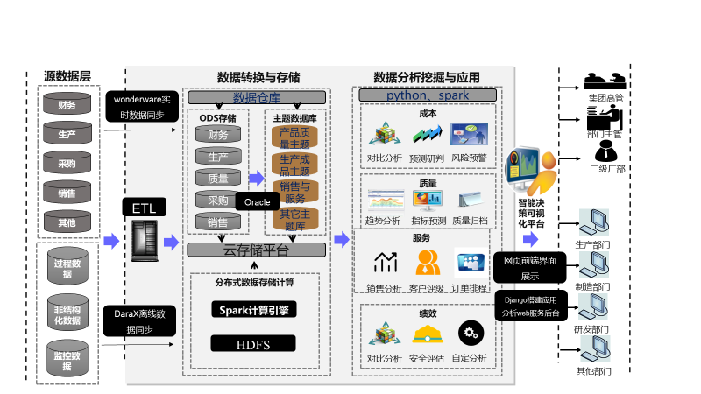

图 3‑1瑞闽智能决策平台架构设计

在本项目中，数据来源可以分为产品数据、运营数据、价值链数据、外部数据这四个方面，不仅数据规模较大，且来源不一。所以最终采用Oracle数据库和Hadoop的HDFS构建云存储平台，使用python和spark并行计算框架进行数据处理和分析，构建包含数据源、数据采集交换、数据存储、数据管理、数据应用分析、智能展示平台共六个层次的智能决策系统。下面由下至上依次介绍每个层次的实施技术方案。

平台框架自底向上分为六层，分别是源数据，数据采集转换、数据存储、数据管理和数据分析应用（数据管理层包括元数据管理和主数据管理，分析应用包括模型方法、业务分析和可视展示）和智能展示平台；同时，需要对分布式系统进行作业、资源调度、管理的协调与监控中间件的支持，支持工作流及其调度的设施。

1. 数据源

数据源包括企业内部系统和企业外部系统，对于企业内部系统，进行实时备份镜像，主题数据仓库从备份镜像数据库中抽取数据；外部数据包括宏观经济、行业数据、市场数据等，采用网络爬虫从多个网络开放数据源进行爬取。

1. 数据采集交换

将数据从数据源采集到目标数据模型中，通常的操作是ETL（英文 Extract-Transform-Load），用来描述将数据从来源端经过抽取(extract)、转换(transform)、加载(load)至目的端的过程。ETL 是构建数据仓库的重要一环，用户从数据源抽取出所需的数据，经过数据清洗，最终按照预先定义好的数据仓库模型，将数据加载到目标存储位置中去。

1. 数据存储

数据存储ODS、EDW和HDFS由3部分构成。

1. 数据管理

建立统一数据管理门户，对智能决策系统的所有数据进行有效的管理，为瑞闽的管理人员提供便捷的业务、信息与数据的访问渠道。

1. 数据应用分析

根据不同的业务流程及KPI指标，需要构建相应的模型进行处理。目前行业内广泛使用的数据分析语言是python，而基于python构建的scikit-learn机器学习库提供了大量机器学习算法的实现，能快速实现为对数据的回归、分类、聚类及降维等操作。

1. 智能展示平台

* 后台应用服务

应用服务系统需要根据主题及绩效KPI编写成本、质量、服务及绩效KPI等业务处理模块，模块具有低耦合高内聚的特性。

结合上面提到的需求及实施条件，采用Django这种基于MVC模式的Web框架来构建智能决策系统应用服务后台。Django采用python语言进行开发，可以有效的结合python广泛而有效的社区，及其开发的一系列高效的第三方库资源开展包括数据分析，模型构建，逻辑业务处理等一列列工作。

* 前端可视化展示

智能决策展示平台使用B/S模式，即服务端和浏览器端，采用网页浏览器进行与决策人员的交互，提供决策支持。

### 系统软硬件规划

表3-1 软硬件需求表

|  |  |
| --- | --- |
| 层级 | 实现方案 |
| 数据管理 | 关系型数据-Oracle、非结构化数据-HDFS |
| 开发语言 | Python3.5 |
| 数据分析 | python工具模块、spark计算集群 |
| 服务后台搭建 | web服务框架Django1.9 |
| 客户端 | 网站页面，echarts(3.0)进行网页内嵌图表展示 |
| 硬件需求 | 1台应用服务器，1台数据库服务器，部分数据存入大数据平台 |

## 数据源

### 企业内部数据

整合企业内部现有信息系统数据源，获取与成本、质量、服务、绩效相关的数据，包括MES、TMS、PCS、二级、OA质量评审数据及APS等。

### 企业外部数据

对于宏观经济、行业数据、市场数据等外部数据需要从不同的有效网络数据源进行爬取，如何高效统一管理不同类型数据的网络爬虫是需要解决的问题，scrapy具有爬去速度快，爬取功能强大，使用简单的特点，一个典型的scrapy结构如下图所示。

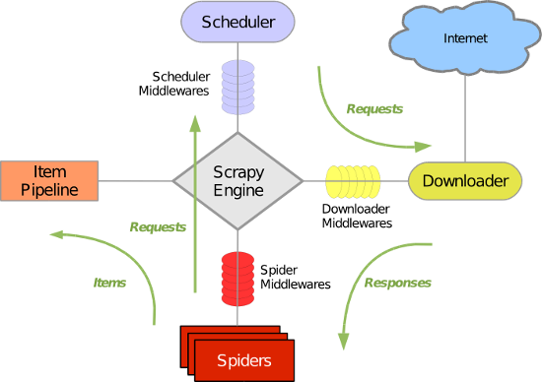

图 3‑2 scrapy体系结构

## 数据采集转换

### 实时数据流

实时数据流使用Wonderware进行同步，Wonderware实现了多种业务或工厂应用之间的消息交换和自动数据同步。它是一款商用现成软件，允许业务系统与制造系统之间以一种松散耦合、但高度可靠的方式相互补充。

### 离线历史数据

DataX 是一个异构数据源离线同步工具，致力于实现包括关系型数据库(MySQL、Oracle等)、HDFS、Hive、MaxCompute(原ODPS)、HBase、FTP等各种异构数据源之间稳定高效的数据同步功能。

## 数据存储

数据存储ODS、EDW和HDFS由3部分构成：

* ODS实时同步源系统的数据；
* EDW是企业级数据仓库；
* HDFS是分布式存储平台，存储非结构化和半结构化数据。

### ODS

ODS为源系统的镜像库，且其有较多的并发访问，可以采用传统的关系数据库承担。

可以采用全量备份的形式，使用Oracle的导出工具，全库导出数据进行备份。备份的周期可以根据需要灵活变动，一般是每周进行一次备份，保留一个月左右的备份数据。

可以采用增量备份的形式，导出Oracle的日志增量文件进行备份。通常需要保留近两个月的备份数据。

### EWD

基于决策支持及综合管理系统架构规划设计，整个数据仓库主要规划为五个区域，分别为临时区、主题数据区、应用集市区、数据实验区和数据质量区。

临时区用于暂时存放构建主题库的中间数据；

主题数据区根据瑞闽的业务流程，包括产线各个流程（熔炼、热轧、冷轧等）、产品销售及客户订单等主题，针对主题对所有源系统数据进行整合、归类。

应用集市区是面向应用个性化定制，用于满足不同的分析和管理业务。按照业务发展和应用设计开发的要求，建立各个业务应用数据集市。

数据试验区为数据挖掘过程的数据探索进行数据验证和算法验证，同时满足业务人员或数据科学家提供数据分析过程中临时数据或结果数据保存空间。

数据质量区是用以保存数据质量检查规则和检查结果。数据质量区一般是在数据仓库系统运行较为稳定后（一年后）开始数据质量区的建设，以便保证数据仓库中数据质量的稳定和数据准确。通过建立数据质量检测管理平台，来对数据进行监测和预警。

### HDFS

hadoop主要用于存储非结构化数据、监控数据、历史数据。

## 数据管理

建立数据管理平台，可以实现产品与服务数据管理的一体化和规范化，从而形成统一、规范的数据流，为大数据分析提供数据支撑平台；可以实现产品制造流程的标准化和智能化，从而实现产品全流程制造各环节的高度协同和整体优化；可以实现系统间信息交换的标准化和模块化，从而实现各子系统之间的无缝连接，确保信息交换和传递过程的畅通、准确。

### 报表查询

在数据充足的基础上，可自动定期完成相关的报表统计工作，并在数据管理可视化平台供相应权限的用户查看。

用户也可以根据需求，在交互界面选择需要查看的护具及功能模块，进行实时的报表查询。

### 权限管理

针对中铝瑞闽不同层级的管理人员，在应用服务系统中开发权限系统，基础指标包括成本、质量、服务三个主题的KPI指标，汇总自每个主题的分析结果，面向部门级管理人员，直观展现企业底层业务运行现状；主题综合指标是指针成本、质量、服务三个主题的总体评价性指标，面向集团管理人员，基于系统构建的数据仓库，利用特定的计算方式获得个主题综合指标数值，以供管理人员对企业整体状况进行评估。

## 数据分析

python的scikit-learn内置丰富的算法和分析模型，同时结合google开源的tensorflow，可以快速高效的实现神经网络算法。

scikit包含丰富的模型，包括贝叶斯、随机森林算法、线性鉴别分析（LDA）、稀疏回归、逻辑回归、稀疏线性、特征建模、决策树分裂、邻接点分析等，模型概览及选择可参考下图：

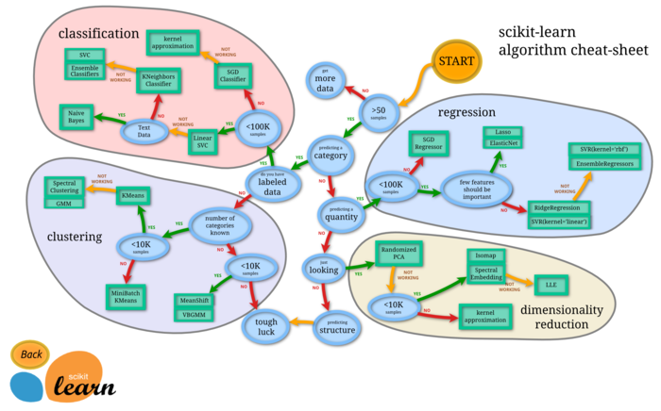

图 3‑3 scikit-learn算法参考

同时可以使用tensorflow构建神经网络模型，一个完整的tenflow构建图计算如图所示：



图 3‑4 tensorflow图计算

分析的主要内容包含以下几点：

成本精益控制包括对熔铸工序、热轧工序、冷轧工序等各工序的核心成本KPI指标进行分析。核心成本KPI指标包括熔炼时的各类物料消耗偏离度和波动率信息，热轧时的耗材消耗、燃料消耗、热轧板成材率及冷轧时的耗材消耗、产品废品率等。

进行基础数据整合、相关数据搜集，数据预处理功能用以对原始数据进行处理，并重整，建立相应的数据之间关系，并按存储模型要求进行存储。

根据目标KPI进行历史数据分析，包括数理统计分析、成本问题挖掘、问题原因追溯等。基于历史数据，统计成本KPI指标统计期望、标准差等特征参数，分析当前指标状态，发现现存成本问题，利用Pearson相关性计算方法，对工序输入、控制、输出参数相关性进行分析，综合使用特征选择、多元回归分析等方法实现问题原因追溯。

质量精益管控包括对熔铸工序、热轧工序、冷轧工序等各工序的核心质量KPI指标进行分析。核心质量KPI指标包括熔铸时熔液成分偏离度、波动率以及熔炼温度，热轧时轧制温度和热轧板质量，冷轧时产品质量等。

实施基础数据整合、相关数据搜集，数据预处理与数据存储、统一数据访问接口。数据采集自熔铸至成品的整个制造流程关键工艺装备、系统中的工艺参数、控制设定参数和物料、质量参数。

根据目标KPI进行历史数据分析，包括数理统计分析、控制问题挖掘、问题原因追溯等。通过对各产线的产品和过程实施过程质量信息采集，统计分析各指标当前状态，与历史数据进行对比，挖掘质量控制问题，基于Pearson相关性计算方法，分析工序输入、控制、输出参数相关性，综合使用特征选择、多元回归分析等方法实现问题原因追溯。

客户精益服务分别包含产品导向、时间导向、客户导向的销售分析。

进行基础数据整合、数据预处理等步骤用以对原始数据进行处理，根据各个分析主题将数据按照不同关键字索引进行归类划分，建立相应的数据之间关系，并按存储模型要求进行存储。

采用不同模型对不同类型的数据进行分析，利用均值、同比变化率、加权得分等方式实现对产品、效益、客户的定量分析，并且针对数据的不同特点，使用折线图、柱状图等方式实现可视化展示，兼具实用性与美观性。对客户进行了评级与打分，让销售部门可以根据不同类型的客户群体提供不同的服务，做到客户的精益化服务。

设备精益监控包括设备性能维护和发挥类指标计算和基于指标的厂区警戒划分。

针对铝生产工序中的多种设备，收集设备维护和生产的设备基本信息，使用领域相关公式完成设备完好率、设备利用率和维修费用率的计算，从多个角度反应设备管理工作的情况。还通过设备的故障信息完成设备工序状况系数计算，依据工序状况系数应用聚类方法实现对厂区设备不同警戒程度的划分。

安全精益监督主要包含员工安全资历计算、员工反馈指数计算和安全反馈表单智能筛选系统。

员工安全资历计算主要基于人力资源系统记录的员工档案数据，通过无监督聚类算法对员工进行聚类，并根据其与中心点的偏移量化得到安全资历指数，将其作为员工的基本信息进行存储。员工反馈指数主要基于安全反馈系统收集的统计记录，通过公式计算得出有效反馈率再结合相应的系数，最终得到员工的有效反馈程度的评价指标。安全反馈表单筛选系统通过关键词模糊分类，基于安全资历和反馈指数的优先级划分以及审核人员的重要性评价完成对整体表单的筛选处理，降低审核人员的工作量。

## 应用服务与智能平台

### 应用服务后台

智能决策应用服务后台由MVC模式的Web框架Django实现。

Django 是一个高级的 Python 网络框架，可以快速开发安全和可维护的网站。由经验丰富的开发者构建，因此可以专注于编写应用程序，而无需重新开发。Django是免费开源的，有一个繁荣昌盛而积极的社区，在应用程序开发过程中遇到的问题都可以去社区中讨论以进行解决。Django总体结构如下图所示：

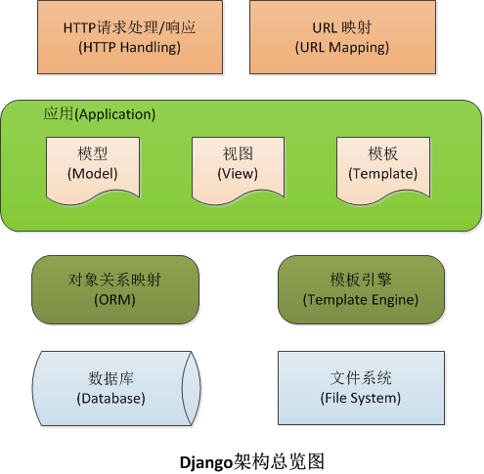

图 3‑5 Django结构概览

### 智能可视化平台

使用浏览器作为访问端增强了系统的灵活性，能够便捷的在不同设备，不同操作系统，不同浏览器设备进行访问，

相应的开发任务包括网页开发和移动端适配两部分，使用基于网页的开发语言html、css、javascript，以及借助构建起上的前端开发框架jquery、vue.js等提高开发效率。界面的可视化展示则使用echarts，echarts是网页图表展示组件，提供数据接口，将数据处理后传入相应组件即可获得预期的可视展示效果。

echarts图表组件库是一款开源免费的web组件，它的功能丰富，涵盖各行业图表，满足各种需求，同时它也具有活跃的社区，在应用开发过程中遇到的问题都可以得到有效的解答。

ECharts 提供了常规的折线图，柱状图，散点图，饼图，K线图，用于统计的盒形图，用于地理数据可视化的地图，热力图，线图，用于关系数据可视化的关系图，treemap，多维数据可视化的平行坐标，还有用于 BI 的漏斗图，仪表盘，并且支持图与图之间的混搭。

可以在下载界面下载包含所有图表的构建文件，如果只是需要其中一两个图表，又嫌包含所有图表的构建文件太大，也可以在在线构建中选择需要的图表类型后自定义构建。常用的echarts图表如下图所示：

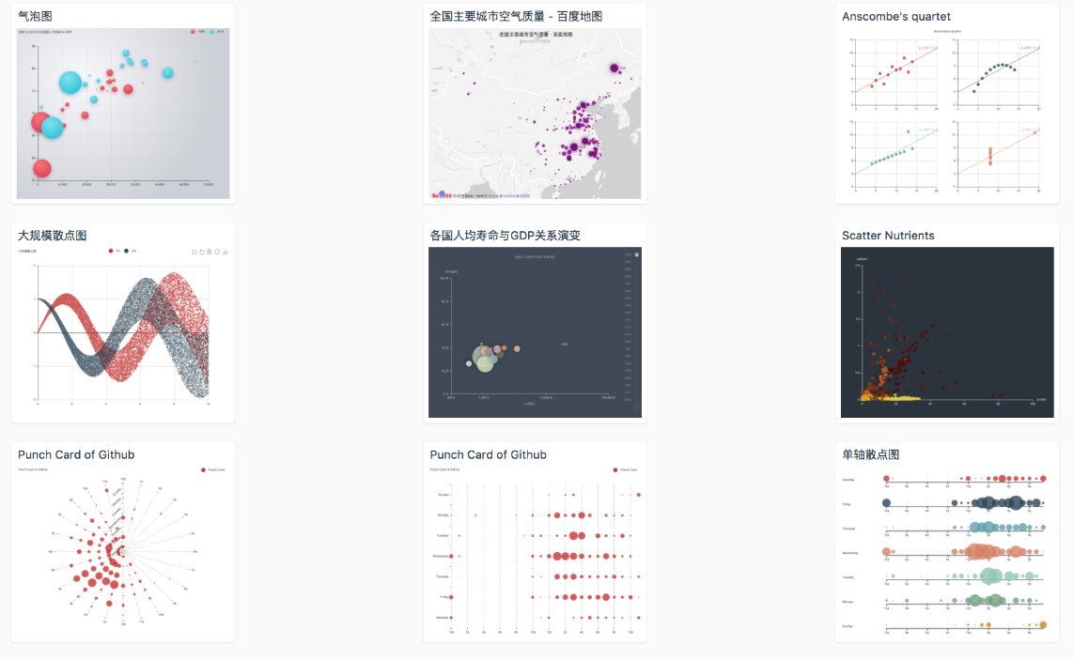

图 3‑6 echarts常见图表展示

# 成本精益控制

成本精益控制是PLM架构思想的重要组成部分，也是企业实现利润最大化的重要举措，需要针对各个工序分析铝合金生产的成本KPI指标，给出指标的对比分析，进行成本指标的模型构建，及时发现生产中的成本控制问题，并且根据历史数据进行KPI指标的趋势预测和优化，以求获取企业的最大经济效益。铝合金制造的总成本主要由原材料成本（例如铝锭等）、制造成本、能源成本、人工成本等各类成本组成。

## 基础成本指标

### 原料成本

原料成本主要是指原材料的采购成本，相关信息包括原材料种类、原材料采购量、原材料购买价、运输费等指标。

### 制造成本

高端铝合金功能材料的智能制造过程包括熔铸、热轧、冷轧、退火及精整五大工序，铝合金的制造成本可细分为各工序内的物料、能源、耗材、人力等各类成本指标。

（1）熔铸工序

熔铸工序的主要成本指标包括铝锭消耗量、废料投入量等物料消耗指标，冷却水、电能等能源消耗，以及员工工时、人员薪资等人工成本指标。

（2）热轧工序

热轧工序的主要成本指标包括轧辊等耗材的使用寿命相关指标，吨材燃料比、水耗、电耗等能源消耗，不合格热轧板的成本折算，以及员工工时、人员薪资等人工成本指标等。

（3）冷轧工序

冷轧工序的主要成本指标包括轧辊等耗材的使用寿命相关指标，水耗、电耗等能源消耗，次品率的成本折算，以及员工工时、人员薪资等人工成本指标等。

### 物流成本

物流成本主要是指原料和产品的运输成本，主要包括输送距离、载货量、装载能力等指标。

## 成本指标分析

成本指标按照指标类型可以分为原料成本指标、物料消耗指标、能源消耗指标、耗材成本指标、人力成本指标及运费成本指标等几大类。各类指标之间的数据量与数据特征均不同，因此需要采用不同的分析方法与模型。

### 原材料采购指标

原材料的采购成本是指企业从上游公司采购原材料（如铝锭）的相关成本，原材料采购成本是企业成本的最重要组成部分之一，相关参数包括原材料种类、原材料采购量、原材料购买价、税费、运输费等。指标分析的主要数据来源是成本数据仓库中的原材料采购信息，或辅以Excel形式或手写形式的原材料采购记录信息。

对历史的各项采购成本进行统计分析，并使用神经网络或机器学习算法挖掘出历史采购成本与原材料购买量、购买单位、原材料品质、购买时间等购买条件之间的隐含关系，优化原材料的采购成本。

### 物料消耗指标

取成本主题数据仓库中的铝锭消耗量、各级废料投入量等物料消耗数据作为物料指标分析的原始数据。按照指标分析的需要，对原始数据进行预处理，修复包括数据缺失、数据重复、数据异形等一系列数据本身的质量问题，调整包括数据维度过高或过低、字段冗余、指标度量单位各异等数据一致性问题，以得到标准化、统一化的生产数据。

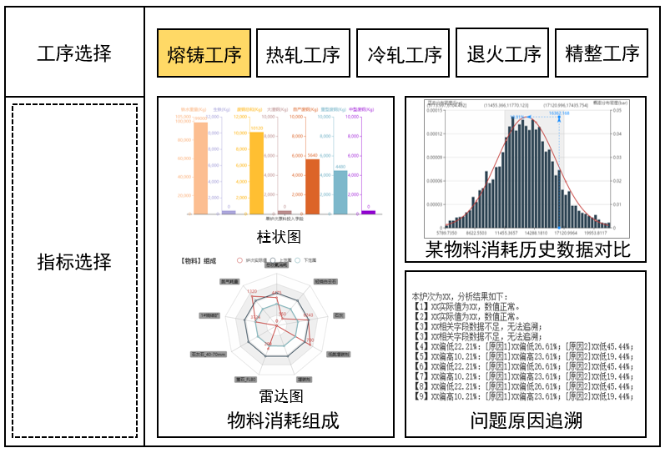

图 4‑1物料消耗展示内容及方法

对数据进行充分的清洗与预处理后，按照生产时间、产品类别、工序、班次等多种筛选条件对相关字段的数据进行数理统计分析，并计算历史数据的期望、标准差等统计参数。结合物料的整体配比情况，对比当前物料的数值在历史数据中的所处位置，通过聚类、参数比较等方法得到物料消耗的偏离情况并挖掘出物料控制问题。

对于存在偏离或不符合标准的物料消耗参数，需要进行问题的原因追溯，以发现问题产生的缘由。综合使用相关性分析、多元回归分析、神经网络等方法对造成物料消耗偏离的原因进行追溯分析，按照回归分析所得的系数大小为影响因素设置权重，并建立相应的成本追溯树或贡献值图，排序靠前的若干个因素即可被认定为造成物料消耗量偏离的最可能原因，对问题原因的深入分析将有助于为工艺模型的优化提供有效支撑。

### 能源消耗指标

铝合金制造过程中的能源消耗包括水耗、电耗、燃料消耗等。

（1）水电消耗

在厂区内各生产区段安装有水电检测仪表的条件下，可以通过记录水电消耗信息来获取能源消耗指标数据。或者可以通过对总水电消耗量进行工序分摊的方式实现各工序区段的水电耗成本核算。对预处理后的水电消耗进行指标统计分析，可以更精确地了解工序的能源消耗情况，有助于优化企业工序成本核算与控制模型。

（2）吨材燃料比

吨材燃料比是指每轧制一吨热轧板所消耗的燃料量。指标数据主要来源于成本数据仓库的燃料消耗记录信息。

在实际生产中，所使用的燃料可能不止一种，且各种燃料的使用比例可能存在调整，因此需要将各种燃料进行折算，以计算出统一标准下的吨材燃料比。

吨材燃料比的计算公式如下：



对每次热轧的吨材燃料比分别进行计算，可以得到以板坯号、卷号等字段为主键的系列吨材燃料比数据。对清洗后的吨材燃料比进行聚类操作，可以在聚类效果图中识别出离群数据。分析这些离群数据对应的轧制批次的生产过程，可以挖掘出工序制造中存在的问题，为成本的优化提供支持。

### 耗材消耗指标

铝合金制造过程中的主要耗材包括轧辊等，耗材消耗指标的直接数据来源是成本数据仓库中的耗材更换信息。原始数据来源为MES系统中的生产实绩表或耗材更换表、Excel形式或手工记录的耗材更换表。

耗材的使用寿命的基础计算公式为：

根据耗材更换信息，分别计算历史时期的耗材使用寿命，统计耗材更换周期的众数、期望值、方差等统计参数，并绘制耗材寿命的历史统计分布。

将当前更换的耗材使用寿命与历史数据进行对比，分析当前耗材寿命在历史统计分布中的所处位置，可以得到当前耗材的偏离情况。如果一段时间内的耗材寿命均存在一定程度偏离，则有必要对此原因分析，判断是工艺的问题造成的耗材过度磨损，还是本批次采购的耗材本身存在质量问题。耗材使用寿命与产品加工成本密切相关，耗材使用寿命越长，则表示耗材成本越低。

### 人工成本指标

企业的人力成本是指企业在一定的时期内，在生产、经营和提供劳务活动中，因使用劳动者而支付的所有直接费用与间接费用的总和。人力成本包括工资总额、社会保险费用、福利费用及其它人工成本。

从成本数据仓库中获取与人力成本相关的指标数据，例如薪资总额、企业缴纳员工保险费用、员工福利信息等。以工序区段为单位，对企业的人力生产成本进行核算与分析，优化企业的人力成本核算方式。结合员工的生产绩效与薪资福利成本，使用无监督机器学习算法对员工进行资质聚类分析，并根据员工的资质优化企业的人力成本分配，降低人力成本在企业增加值中的比重，增强人力资源的开发能力。

### 物流成本指标

产品运费类指标是企业销售成本的重要组成部分。产品的运费受输送距离、载货量、装载能力等因素影响。

对产品的历史运费进行分析，包括分析历史运输成本的费用组成，运输成本与各项运输指标之间的隐含关系等。使用多目标优化算法可以对产品的运输方式、运输路线进行优化，从而有效地降低产品的运输成本。

## 成本预测与优化

成本预测与优化模块的主要功能是建立KPI中的自变量（原料成本、生产成本、人员成本等）与因变量（总成本、产品售价等）之间的变化规律。通过对因变量预测，研判和优化企业盈利空间。

通常，成本KPI指标与多个参数相关，这涉及多变量的耦合问题。从相关的参数中遴选出关键的KPI决定了成本预测与研判的针对性。关键KPI的遴选的方法包括：相关性分析、主成分分析、信息熵、多元回归等方法。从相关的KPI数据中进一步提取关键KPI有助于从高维数据中抽取影响成本的关键因素，从而抓住成本管控与优化的要点。

在保证各工序产品质量的前提下，优化工艺流程、成分设计和工艺参数，可以减少成本，增加经济效益。通过对成本指标进行评估和量化，构建成本多目标优化模型，可以得到最优解，实现对各项成本的精益控制。

## 风险预警与规避

在成本管理中，对成本指标进行风险分析并建立预警机制是企业管理决策中的重要环节。企业成本的风险预警包括风险识别、风险分析、风险评估及风险控制等环节。

（1）风险识别

结合成本指标分析模块中对物料成本、人工成本、能源成本等成本KPI进行的分析及成本指标的预测结果，判断风险的来源与等级。

（2）风险分析

通过对风险进行定性描述和定量分析，分析风险发生的原因、出现进一步风险的可能性及对应的影响程度，确定是否采取风险预警与规避方案。

（3）风险评估

通过风险评估计算方法，确定各KPI的风险系数与风险几率，并通过雷达图表示历史与现状的风险的变化规律，分析风险的变化趋势。

（4）风险控制

制定成本风险的应对方案和危机处理预案，进入风险监管状态，对关键KPI指数进行实时监控，避免出现风险进一步加剧。

# 质量精益控制

## 基础质量指标

根据对企业前期的调研，企业生产的工序流程主要分为熔铸工序，热轧工序，冷轧工序，退火工序和精整工序，质量精益控制是PLM架构思想的重要组成部分，需要针对各个工序分析铝合金生产的质量KPI指标，给出指标的对比分析，及时发现生产中的控制问题，并且根据历史数据进行KPI指标的趋势预测和优化，以求获取企业的最大经济效益。

熔炼工序中的KPI指标包括熔炼终点熔液中各部分元素的偏离度和波动率，例如Al、Si、 Fe、 Mn等元素，还包括铝液处理过程中的熔炼温度和熔铸时间。热轧工序中的KPI指标包括铝液热轧时的温度、保温时间等过程控制指标，产品质量指标有带坯表面质量合格率等。冷轧工序中的KPI指标主要包括铝板带成品率，质量合格率。退火工序中的KPI指标主要有退火温度变化，冷却时间变化。精整工序中的KPI指标主要包括产品一次检验合格率。

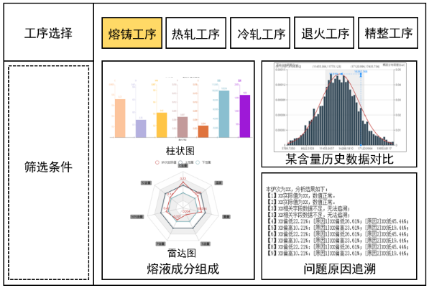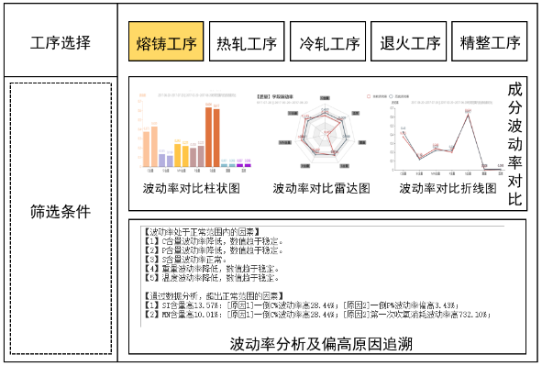

图 5‑1质量分析示意图

## 分析方法与模型

### 铝溶液成分偏离度

在进行熔炼工序终点成分KPI分析时，首先从厂方MES系统、Excel表格或手工记录表等数据来源中获取与熔液成分相关的数据，将获取的原始数据经过相应的清洗、融合、转换，形成以熔炼号为关联字段的熔铸工序成分检测汇总表，并集成到质量主题数据仓库中，为质量KPI指标分析提供数据基础。

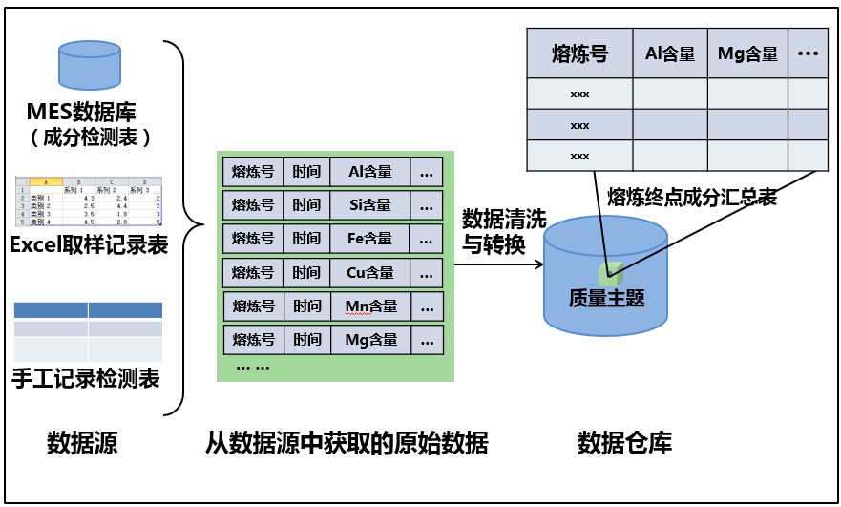

图 5‑2铝熔液终点成分KPI指标数据流程图

在进行铝熔液终点元素成分偏离度计算时，首先需要对数据进行预处理，对可能存在重复的记录进行删除，补全缺失值，使用聚类方法剔除错误值等。将清洗后的数据按照数据取值范围划分为多个区间，统计各区间的数据所占比例，绘制成条形图，同时计算数据的最大值、最小值、期望、标准差等，符合正态分布规律的参数根据期望和标准差绘制正态分布曲线，并耦合到条形图中，不符合正态分布的参数，从小到大绘制折线图，绘图范围与条形图范围重合。

随后将当前熔炼号下的成分数据与历史数据进行对比，包括对比当前数值在历史数据中的所处位置并比较当前熔炼批次的整体成分配比情况，得到当前元素的偏离情况，即熔液成分计算得到的KPI指数。成分参数的对比结果都可以分为高、偏高、符合、偏低、低五种判定结果。根据具体参数的实际情况，判定问题的等级，对于存在偏离或不符合标准的分析参数，需要进行问题的原因追溯，使用Pearson相关性计算方法来分析熔炼工序输入、控制、输出参数之间的相关性关系，综合使用特征选择、多元回归分析等方法挖掘出铝熔液成分偏离历史常规值的原因，按照回归分析所得的系数大小为影响因素设置权重，按照权重排序，根据历史数据建立质量追溯树或贡献值图，靠前的若干个因素即可被认定为造成铝熔液成分偏离的最可能原因。

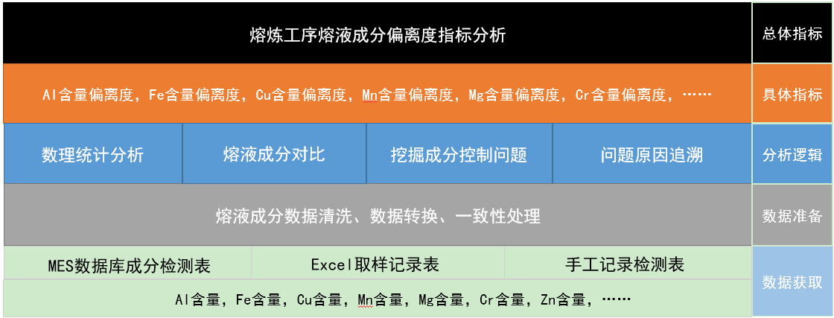

图 5‑3熔液成分偏离度指标逻辑分析图

### 铝熔液成分波动率

熔液成分偏离度的数据获取与数据预处理步骤与熔液成分偏离度计算基本相同，从质量主题数据仓库获取相关数据指标并进行预处理后根据波动率的计算公式进行计算：

根据数据筛选条件，将历史时期和当前时期的数据分别进行清洗，并进行基本参数的统计，如期望、标准差等。利用计算公式分别计算出各成分在一段时间范围内的占比波动率。若当前波动率远高于历史波动率，则表示当前时间段内的成本相关指标波动明显，熔液成分不够稳定，可能生产控制中的某些因素存在问题，需要进行原因追溯分析，以及时发现并纠正生产流程中的问题。对于当前波动率升高的成分参数，需要进行问题的原因追溯，建立质量追溯树或贡献值图，以发现问题产生的缘由。

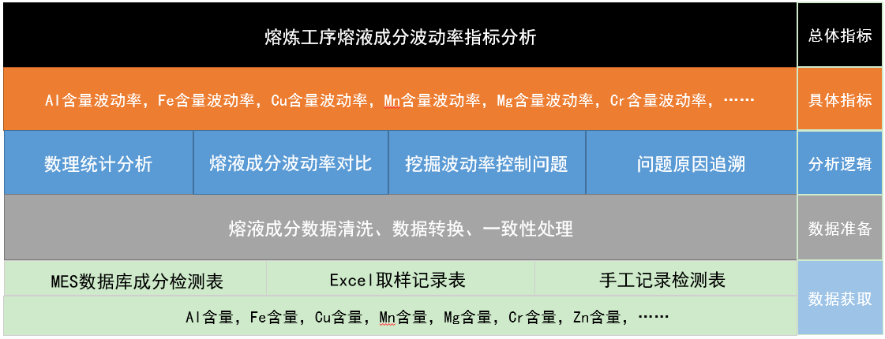

图 5‑4熔液成分波动率指标逻辑分析图

### 生产温度偏离和波动

在铝生产过程中温度数据主要来源于各工段温度传感器的实时记录，存储于MES系统中的生产实绩表或测温表、Excel形式测温记录表或手工记录表中。在进行熔炼工序温度分析时，与铝熔液成分分析相似，首先从厂方MES系统、Excel表格或手工记录表等数据来源中获取与熔炼温度相关的数据，将获取的原始数据经过相应的清洗、融合、转换，以批次号为关联字段添加到质量汇总表中，并集成到质量主题数据仓库，为质量KPI指标分析提供数据基础。

根据熔炼工序，热轧工序和退火工序生产时历史全部批次温度，类比熔液元素的偏离度和波动率的计算方法，计算数据的最大值、最小值、期望、标准差等统计指标，并根据其分布形式绘制相应的分布曲线，将当前的单次的温度与历史数据相对比，得到生产工序中熔炼熔液温度、热轧加热温度和退火温度变化的偏离程度。随后依据波动率公式计算各工序温度的波动率。对于当前波动率升高的成分参数，需要进行问题的原因追溯，以发现问题产生的缘由。

计算得到单位批次的生产温度波动率和偏离度后，将其跟随批次存储在质量主体数据仓库中，设定对比分析系统，按照指定时间区间以季度为例，对区间内产品批次的温度波动率和偏离度进行企业内部的分析展示，还可以通过获取行业领先企业铝制品生产时各工序段的温度进行外部的对比分析，使得管理层能够对生产质量的季度变动情况进行直观的把握。

### 产品成材率和合格率

在产品生产过程中各个工序都会对产品进行质量检测，记录不合格的产品数量并将之挑出回收利用。产品成材率和工序产品合格率数据主要来自厂区质检人员或相关传感器的检测记录，数据最终采用汇总或者手工录入的方式输入MES系统中。首先从系统中获取与计算成品成材率和合格率相关的数据，对原始数据进行相应的清洗和转换，存入根据生产批次为关联字段的质量主体数据仓库。

从质量主题数据仓库获取相关数据指标并进行预处理后根据波动率的计算公式进行计算：

由此可以获得该批次生产中各个工序的生产合格率和最终的产品成材率，直观的看到不同工序产品合格率的差别，从而对合格率过低的工序进行问题的原因追溯。通过将各个批次的产品合格率和成材率进行存储，可以进行基于时间跨度的各个工序产品合格率展示和分析，具体体现一段时间内某工序生产产品的质量达标状况。根据历史质量变化趋势，结合其他相关的质量数据，可以建立预测算法对未来时间区间的成品成材率和合格率进行预测，当预测结果显示的质量问题严峻时建立风险分析报告，使得管理层能够直观把握存在的质量隐患，并能够进行原因追溯和问题解决。

# 客户精益服务

客户精益服务的宗旨是提升销售部门的工作质量，为公司与客户之间建立更紧密的合作关系。我们将客户精益服务划分为四个部分以提升客户服务质量和质量进行评估，分别是销售情况分析、客户分析、服务质量评估、生产排程。

## 功能及意义

销售情况分析拟根据历史销售数据，来对公司销售情况进行归档与分类，最终实现不同视角的销售数据分析，并为工作人员提供形象、直观的数据可视化组件来展示分析结果。最后，通过分析得到的数据和人为观察得到的结果服务于销售部门的工作规划甚至整个公司的运营决策。

客户分析主要研究的内容在于如何基于历史交易数据来对客户对公司效益的贡献度进行量化，依次为标准实现的对所有客户进行分级管理，通过该管理模式，可以实现有依据地为不同客户提供精细化、差异化的服务内容，并且可以维护公司利润以及降低销售部门管理成本，并对于接单的风险评估以及生产的计划安排都有重要的指导作用。

服务质量评估旨在于根据公司对客户提供的各项服务情况进行量化，该服务的提供可能是公司的各个单位或者多个单位共同提供的服务，该服务结果的计算可以直接用于评估客户精益服务项完成情况，并根据与KPI目标值的差距找到公司的服务弱项，并进行相应的调整。

生产排程是公司提供精益化服务的重要规划任务，我们拟设计一个辅助排程系统，该工具可以为用户显示排程设计时需要考虑到的各种资源信息以及订单情况，并能够根据订单情况和资源情况提供一些排单顺序以及参数设计的推荐。根据生产过程中需要着重考虑的资源占用情况，如设备机时、人力资源、原料库存等资源情况，以及订单情况，按照订单的预订先后紧急情况作为排单依据，采用贪心算法依次为高优先级的订单进行资源调度。

## 客户精益服务KPI指标：

该主题下设的KPI指标如下：

销售情况指标：

* 产品销售的总销量
* 产品总销售额
* 产品退货率
* 产品同比销量变化率
* 产品同比销售额变化率

客户管理相关指标：

* 客户平均分值
* A级别客户数量

服务质量评估用以对产品的服务情况进行评估，设置的KPI指标如下：

* 平均到货时长
* 最坏到货时长
* 季度退货率
* 产品满意度

生产排程部分指标主要用以衡量产品生成效率以及资源使用情况，拟设置的KPI指标如下：

* 人力资源占用百分比
* 平均备货时间
* 最长备货时间
* 设备日均工作时间
* 平均生产阻塞时间：从第一道工序开始，之后因为等待资源分配而等待的时间总和。

## 数据获取

该模块需要的计算数据如下，均有销售部分数据主题库提供：具体数据来源可能是现有销售系统也可能是销售相关excel表格。

订单数据（订单编号、订单日期、产品大类、产品细分类、产品种类、产品规范编号、订单数量、订单重量）

客户售后反馈数据（订单编号、是否满意、反馈内容）

收货人资料数据（客户编号、收货序号、收货人名称）

交货单数据（订单编号、结算日期、发货总价、发货单价、发货重量）

## 计算方法及模型

销售情况的分析可以基于历史订单属于和销售数据进行时序上的分析，得到不同时间区间的总销量、总销售额、质量数，在该数据基础上可以进行更深入的分析与计算。

客户评分分级计算方式如下：



图 6‑1客户评分流程图

对于客户的评分仅计算两年内的交易数据，首先根据历史订单记录和退单记录，计算出每个客户的真实交易量，然后根据该交易量和交易产品类别，为每个用户进行综合打分，最后按照得分的高低再将所有的用户分成A,B,C,D,E五个级别。

辅助排程模块旨在于为用户提供一个排程辅助工具，该工具可以为用户显示排程设计时需要考虑到的各种资源信息以及订单情况，并能够根据订单情况和资源情况提供一些排单顺序以及参数设计的推荐。

对于服务质量的评估的两项参数计算方法如下：

#### 到货时长计算方法

到货时长意为是用户提交订单到收货的时间间隔，平均到货时长为对一定时间区间内到货时长进行统计汇总。具体计算方式为根据交货历史记录，检索所有交货数据，并根据订单编号查询其订单信息，根据到货时间与下单时间的差来计算到货时长，根据每一单的到货时长即可计算综合到货时长。基于产品的服务质量展示可以通过平行坐标的方式进行展示：



图 6‑2基于平行坐标的服务质量评估

#### 产品满意度计算方法

产品满意度的计算是基于客户的售后反馈结果，由于顾客的反馈形式比较多样，所以我们拟根据各种反馈结果采用基于自然语言处理的方法进行二分类，来确定用户满意与否。

# 绩效智能决策

绩效智能决策系统的目标在于协助用户进行企业绩效管理，持续促进企业个人、部门及整体的绩效提升。针对目前中铝瑞闽公司采用人工汇总验算的方式对各部门及企业绩效进行评估的现状，绩效智能决策系统基于已建立的数据仓库，挑选面向高层人员需求的KPI指标，建立绩效KPI指标体系，利用计算机自动计算绩效各KPI指标数值，并进行对比分析，以图表等可视化工具在线综合展现当前企业成本、质量、服务、安全等方面的现状以及发展趋势，以供用户在企业运行过程中及时发现问题、解决问题，根据现有情况做出决策，制定下一步绩效目标，促进企业绩效持续提升。

由于在企业的发展过程中，绩效KPI指标可能会发生改变，具体的计算方法也可能发生改变，所以系统提供一种自定义模板方法，使用户可以根据需要自定义输入KPI指标及其计算公式，建立贴合企业实际情况的绩效计算模型，从而保证当企业KPI指标和计算方法发生改变时，系统能够在不更改底层设置的情况下实现绩效评估，具有良好的可扩展性和鲁棒性。

## KPI指标体系

系统基于成本、质量、服务三个主题的分析结果，建立两层结构的KPI指标体系，从部门、公司两个层面上表示企业各部分的发展现状，绩效KPI指标体系层级结构如下图所示，该体系横跨成本、质量、服务三大主题，分为基础指标和主题综合指标两个层级，其中基础指标面向部门级别领导，而主题综合指标则面向公司层级的高层领导。面向不同层级的用户，针对不同用户的需求，设计不同的KPI指标，共同建立起两层级的绩效KPI指标体系。

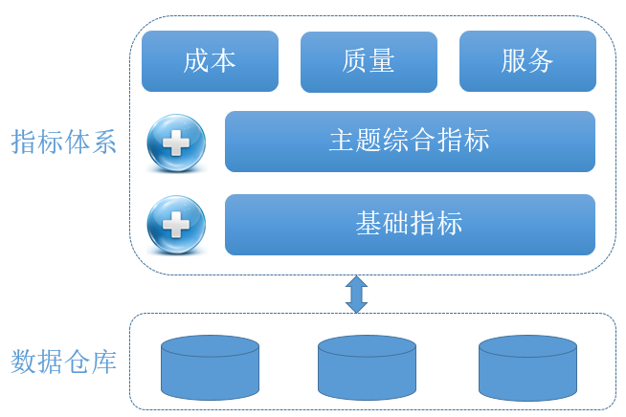

图 7‑1 KPI指标体系结构图

两层指标可以通过Echarts丰富的图标空间来进行展示，样例效果图如下：

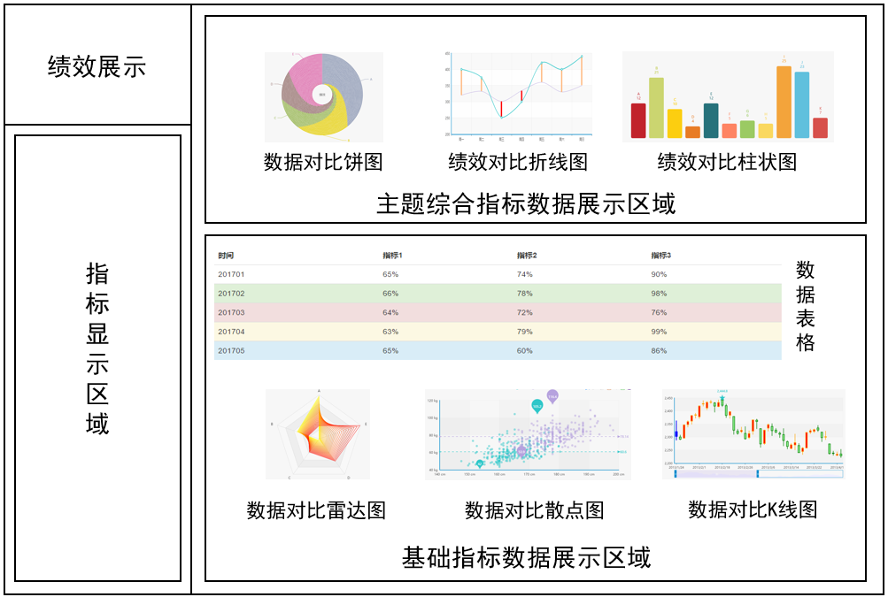

图 7‑2指标展示形式

### 基础指标

系统面向企业部门级管理人员的需求，基于成本、质量、服务三个主题的分析结果，从各主题内部中筛选出一些关键KPI指标，建立基础指标库，用以表征相应主题的关键业务运行现状，以供用户对各主题绩效进行评估和分析。

具体的基础指标设计如下：

1. 成本

原材料成本总量及增长率；熔炼、热轧、冷轧工序中物料消耗、能源消耗、人力成本总量及增长率；产品运输成本总量及增长率等。

1. 质量

熔炼工序中熔炼温度、熔铸时间波动率及生产铝锭合格率等；热轧工序中热轧温度、保温时间波动率及带坯表面质量合格率等；冷轧工序中铝板带成品率、厚度公差、质量合格率等；退火工序中退火温度波动率等；精整工序中产品一次检验合格率等。

1. 服务

季度销售额、产品销售额、同比销售变化率、A级别客户数量、平均备货时间、准时交货率、退货率等。

由于基础指标是从安全、质量、服务三个主题的内部KPI指标中筛选出来的，因此，基础指标中数据基本来源于各主题的分析结果中，可从数据存储系统中数据集市里直接抽取得到。

### 主题综合指标

主题综合指标是面向企业级高层管理人员的需求所设计的针对成本、质量、服务三个主题的总体评价性指标，基于系统构建的数据仓库，利用特定的计算方式获得各主题综合指标数值，以供管理人员对企业整体状况进行评估。具体的主题综合指标设计如下：

1. 成本

吨加工成本、产品成本指数、总能耗等。

1. 质量

成材率、工序不合格品率、产品质量指数等。

1. 服务

总销售额、净利润率、营业收入增长率、发货及时率、准时化交货率等。

主题综合指标中各指标的数据来源都来自于系统已建立的数据仓库中。系统基于收集来的传感器、人工记录等数据，根据领域专家设计的计算公式，对每一个指标都设置默认计算周期，利用后台运行程序定时计算更新指标数值，每一个指标都对应着一个单独的计算公式，以成材率为例，它的计算公式为：

对于计算得到的各综合指标数值，在展示界面中以折线图、K线图等形式展示它们在时序上的发展趋势，并计算其最大值、最小值、期望、标准差等统计参数，在图形中支持用户实时查看这些统计参数。

## 员工安全评估

基于人力资源系统记录的员工档案数据和安全反馈系统收集的表单统计记录，使用算法进行安全资历指数和员工反馈指数的计算，使得管理人员能够对全厂员工的安全素养进行整体把握。

### 员工安全资质

#### 数据基础

安全资质分析的数据源为主要来自人力资源系统记录员工档案数据，人事档案中包括薪酬记录、考勤记录、绩效记录、培训记录、社保记录、调岗记录、调薪记录、奖惩记录等常用数据子集，记录以数据库或者表格形式存储。员工安全资历分析主要考虑在职员工档案数据，其中涉及到的属性包括员工的入职时间、学历、职称、安全培训成绩、奖惩记录、培训记录、考勤情况、薪资等。

#### 员工安全资质计算

通过人力资源系统的基本数据，根据年龄、家庭背景、工作年限、学历和违规操作记录等指标，使用无监督机器学习算法对员工进行安全资质聚类分析，对每位员工给出安全资质评价。以K-means聚类算法为例，算法接受输入类别数，将全部的数据对象以相似度为衡量标准划分为输入的类别，将员工划分为优秀，良好，一般，较差四类安全等级，同时根据其与聚类中心点的偏移距离细化得到安全资质指数，其计算逻辑如图所示。

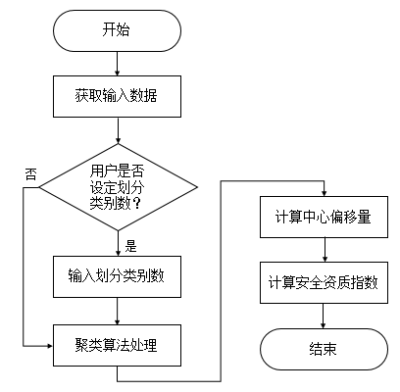

图 7‑3员工资质计算算法逻辑图

#### 指标主题应用

将使用聚类算法衡量的员工安全资质作为员工的一项基本属性，存储在人力资源系统的员工信息中，可以在查看员工详细信息的时候进行查看。同时以季度为单位进行重新计算，更新员工的安全资质变化情况，其可视化概念图如下。

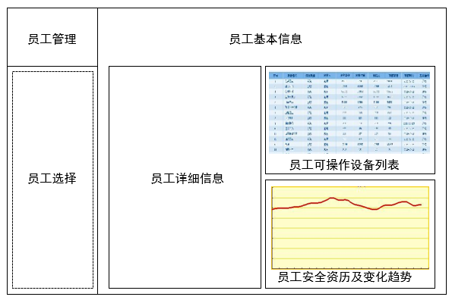

图 7‑4员工资质及可操作设备展示图

### 员工反馈指数

#### 数据来源

数据来自安全反馈收集系统的统计记录，安全反馈系统以表单形式获取员工的提交后，通过简单的统计方法对一段时间内或者全部时间的数据进行统计，得到的指标包括日安全记录收集量，有效反馈次数，以及具体员工的安全信息反馈次数，反馈有效次数，反馈提交时间等。计算完毕后系统将指标存入安全主题数据仓库中，为后续的员工反馈贡献程度分析提供数据基础。

#### 员工反馈指数计算

对于安全反馈收集系统的记录数据，可以通过单个员工的提交次数和提交有效次数计算具体员工的有效反馈率，有效反馈率的定义如下：

在考虑有效反馈率的同时还应当考虑员工的提交次数，因此以自然月为周期，将员工的月度反馈次数划分为四个层次：低于5次，5到15次，15到30次，高于30次。对于不同层次设定不同的权重，最终员工反馈指数定义为员工的有效反馈率与权重的乘积。其计算逻辑如图所示。

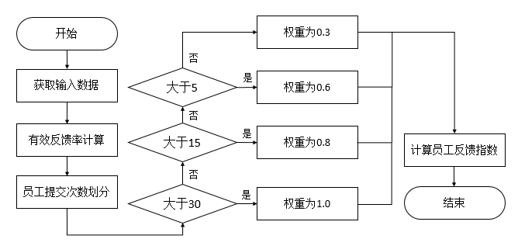

图 7‑5员工反馈指数算法逻辑图

#### 指标主题应用

使用员工反馈指数对员工提交情况进行评价，反馈指数作为员工的信息存放于人力资源系统中。同时员工的反馈指数作为员工安全资质的额外加分项，设员工的反馈指数为A，加分权重为x，根据聚类得到的员工安全资历为，则员工的实际安全资历K为

以月度为例，每月计算重新反馈指数，对指数较高的员工进行相应的奖励，同时提升此类员工反馈报告的审核优先级，避免审核系统将大量资源浪费在无效提交上。

此外根据全体员工的反馈次数和反馈间隔可以得出员工反馈频率根据时间统计分布，最终以曲线图的形式在可视化部分进行呈现，在反馈提交系统中可以对全场的反馈次数的趋势情况进行查看。

## 自定义模板

自定义模板主要提供自定义指标及其计算方法的功能，以供用户对现有绩效KPI指标体系进行增加和修改，建立符合企业实际情况的绩效指标体系及计算模型，同时使系统具有充分的可扩展性，能够满足企业的发展性要求。

自定义模板功能结构图如下图所示，系统将其分为自定义KPI指标和自定义计算方法两大功能模块，其中自定义KPI指标模块中包含指标数据的导入导出功能，自定计算方法模块则主要提供计算公式输入接口。

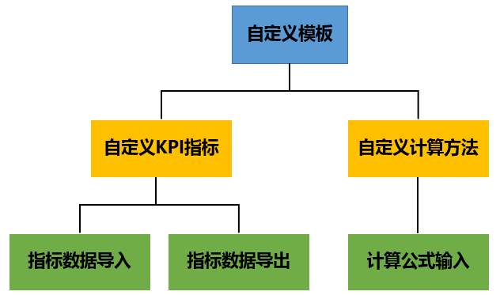

图 7‑6自定义模板功能结构图

### 自定义KPI指标

自定义KPI指标模块设置KPI指标自定义接口，并且针对用户新增的KPI指标，提供指标数据导入导出接口。此外，为了使系统具有鲁棒性，针对每一项KPI指标，该模块都提供相应的删除、修改、查询接口。

根据企业实际情况，初步将KPI指标分成两种情况，一种是可基于系统数据库中现有字段通过固定的计算公式折算得到的KPI指标，其原始数据来源于数据库；另一种是不可通过数据库字段折算得到的KPI指标，其原始数据主要来源于excel形式的手工记录表。对于不同种类的指标，系统利用不同的处理方式获取KPI指标数据，提供给用户不同的数据输入接口。

对于第一种KPI指标，系统支持用户直接从数据库提取字段名进行KPI指标计算。系统设置高级检索接口，支持用户对于数据库中字段名进行查询，并提供给用户输入相应折算公式的接口。用户基于检索得到的数据库字段名输入指标的具体折算公式，系统从数据库中调取相应字段数值，对用户输入的指标折算公式进行解析和计算，从而获得新建KPI指标的具体数值（具体方法见下一小节）。

对于第二种KPI指标，系统应用excel表格导入和系统输入两种模式以供用户输入指标原始数据。对于excel表格导入模式，系统提供excel导入接口，自动获取并解析用户导入的excel表格，按名称将其保存至数据库中相应的表格中。系统输入模式即在系统界面中手动操作输入，主要针对少量KPI指标和指标数据的增、删、改、查操作。具体的增、删、改、查接口通过设置搜索框、可编辑表格、按钮、弹窗等形式实现。

指标数据导出功能模块提供一键导出excel表功能，用户点击导出按钮，系统调用后台导出程序，从数据库中调取相应表数据，生成excel表格返回至网页，网页自动调用下载控件下载生成的excel表格。

### 自定义计算方法

自定义计算方法模块主要针对于上述中第一种KPI指标，即可基于系统数据库中现有字段通过固定的计算公式折算得到的KPI指标，提供计算公式输入接口，并在后台实现对用户输入计算公式的自动解析计算。其实现的关键在于系统如何智能的识别、解析字符串形式计算公式，并从数据库中查询得到指标等基本参数数值，映射到具体公式中，准确的计算出表达式结果。表达式计算原理如下：



图 7‑7计算公式解析算法流程图